**Fachbericht**

Simon Bruns

Philipp Klabunde

Benjamin Luhn

Jonas Pöppelmann

**Hochschule Weserbergland**

Studiengang: Wirtschaftsinformatik (Anwendungsentwicklung)

Studiengruppe: WI 41/13

Dozent: Prof. Dr. Robert Mertens

**Hausarbeit Anwendungsentwicklung 3: Java Enterprise Edition**

**Thema: Ein Ticketsystem**

Zielsetzung und Rahmenbedingungen des Projektes

Es soll ein auf Java Enterprise Edition basiertes Ticketverwaltungssystem entwickelt werden, welches mithilfe eines Apache Tomcats der Version 8 und einer MySQL Datenbank verwendet werden kann.

Das Ticketverwaltungssystem soll die nachfolgenden User-Stories implementieren:

User-Stories

1. Als Benutzer kann ich mich registrieren.
2. Als Administrator/Benutzer kann ich mich einloggen.
3. Als Administrator kann ich neue Projekte anlegen.
4. Als Administrator/Benutzer kann ich neue Tickets erstellen und einem Projekt zuordnen.
5. Als Administrator/Benutzer kann ich ein Ticket einem beliebigen Benutzer zuordnen, damit dieser das Ticket bearbeiten kann.
6. Als Administrator/Benutzer kann ich mir zugeordnete Tickets bearbeiten und abschließen.
7. Als Administrator/Benutzer kann ich eine Übersicht der mir zugeordneten Tickets anschauen.
8. Als Administrator/Benutzer kann ich den Status eines Tickets ändern.
9. Als Administrator/Benutzer kann ich eine Übersicht aller Tickets zu einem Projekt anschauen.
10. Als Administrator/Benutzer kann ich ein Ticket kommentieren.
11. Als Administrator/Benutzer kann ich mich ausloggen.

Architektur

Die Architektur wurde nach einem klassischen MVC-Pattern und einer Datenbank als Persistenzschicht aufgebaut. Hierbei sind die .jsp-Seiten die View, die Servlets dahinter der Controller und eben das Model, welches Äquivalent zur Datenbank aufgebaut ist.

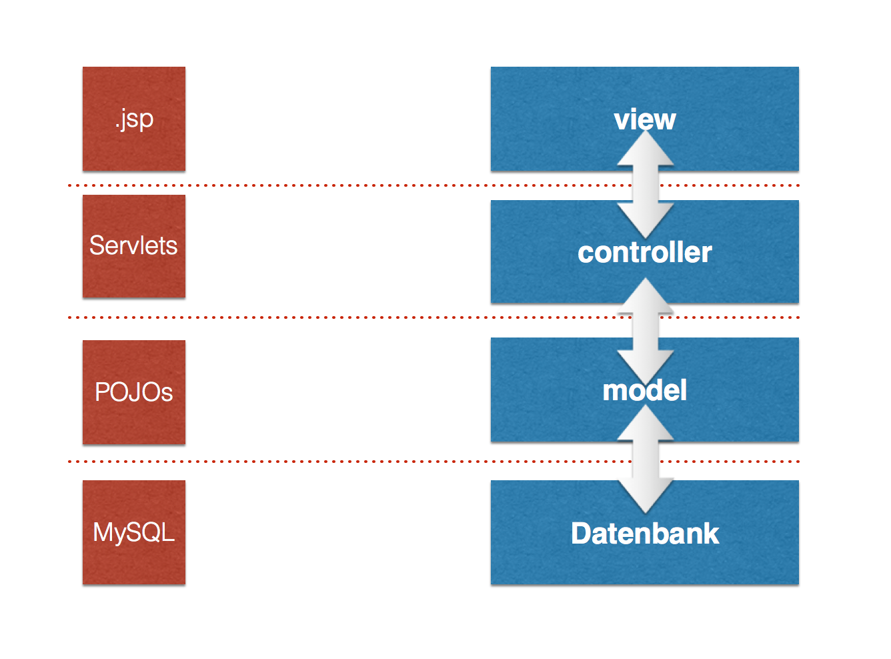

Datenbankmodell

Es wurde bewusst auf technische IDs verzichtet, damit Abfragen aus der Anwendung möglichst einfach umgesetzt werden können.

Bei der Erstellung an sich wurde viel Rücksicht darauf genommen, dass bereits Erweiterungen (z.B. Tags an Tickets ) umgesetzt werden können. Außerdem kann man problemlos neue Rollen für Benutzer und neue Stati für Tickets in die Datenbank einpflegen.

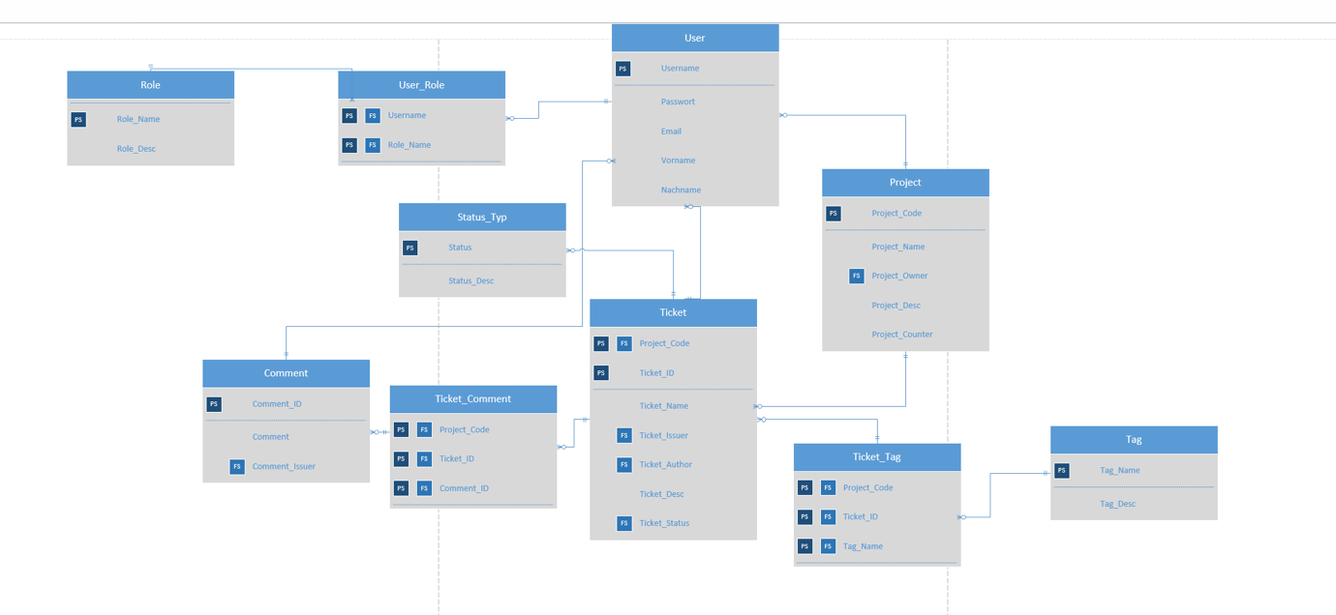

Realisierung des Models

Bei der Realisierung des Models wurde das JPA-Framework verwendet. Hierzu werden so genannte POJOs pro Datenbankentität erstellt. Die POJOs werden mit dem sogenannten Hibernate Tool aus der bestehenden Datenbank generiert und ist so flexibel, dass das model bei Änderung in der Datenbank problemlos aus dieser neu generiert werden kann.

Nach der Generierung wird für jede Entität eine Model Klasse erstellt, die alle Abhängigkeiten als Objekte aufweist. Außerdem werden zusammengesetzte Primärschlüssel als eigene Klassen erstellt.

Die Entities sowie die Datenbankverbindung werden in der sogenannten persistence.xml konfiguriert. Die Datenbankeinstellungen an sich werden wie in Java Enterprise Edition üblich in der web.xml angegeben.

Realisierung der Oberfläche

Als CSS-Template wurde das CSS-Framework Materialized Design verwendet, welches

Installation der Anwendung

Voraussetzung für die Installation der Anwendung ist ein Apache Tomcat der Version 8, ein Java Developement der Version 8 und eine MySQL Datenbank mit einem root user ohne Passwort. Der Port der Datenbank muss der Standard Port 3306 sein.

Für dien Installation muss die ausgelieferte Ticketsystem.war Datei in den Tomcat deployt werde. Die Datenbank wird beim Starten der Applikation automatisch installiert, falls diese noch nicht vorhanden ist.

Supportanfragen an [bluhn@web.de](mailto:bluhn@web.de) stellen oder unter der Hotline 0172 15562105 melden.

Eigenständigkeitserklärungen

Hiermit versicheren wir, dass wir diese Hausarbeit im Modul Java Enterprise Edition selbständig verfasst haben.

|  |  |
| --- | --- |
| Ort, Datum | Unterschrift (Simon Bruns) |
| Ort, Datum | Unterschrift (Philipp Klabunde) |
| Ort, Datum | Unterschrift (Benjamin Luhn) |
| Ort, Datum | Unterschrift (Jonas Pöppelmann) |